L'utilisation des calculatrices est autorisée. Les deux problèmes sont indépendants
N.B. : Le candidat attachera la plus grande importance à la clarté, à la précision et à la concision de la rédaction. Si un candidat est amené à repérer ce qui peut lui sembler être une erreur d'énoncé, il le signalera sur sa copie et devra poursuivre sa composition en expliquant les raisons des initiatives qu'il a été amené à prendre.
PROBLEME I - TRANSMISSION ENTRE DEUX ARBRES
Deux disques conducteurs identiques de rayon $a$, sont solidaires de deux arbres de rayons négligeables, non couplés l'un à l'autre et coaxiaux. Les deux disques se trouvent dans un champ magnétique, $\vec{B}=B{\vec{u}}_{z}$ uniforme, invariable dans le temps. Les arbres sont reliés électriquement par un fil conducteur, aussi bien que les périphéries des disques, formant ainsi un circuit fermé, de résistance $R$ (Fig. 1). Le premier disque reçoit une puissance mécanique $P_{m}$ et tourne à la vitesse angulaire ${\vec{ω}}_{1}=ω_{1}{\vec{u}}_{z}$, tandis que sur l'arbre du deuxième disque, on applique un couple résistant de moment ${\vec{C}}_{r}=−C_{r}{\vec{u}}_{z}$ et il tourne en régime permanent à la vitesse angulaire ${\vec{ω}}_{2}=ω_{2}{\vec{u}}_{z}$. On note $J$, le moment d'inertie d'un disque par rapport à son axe.
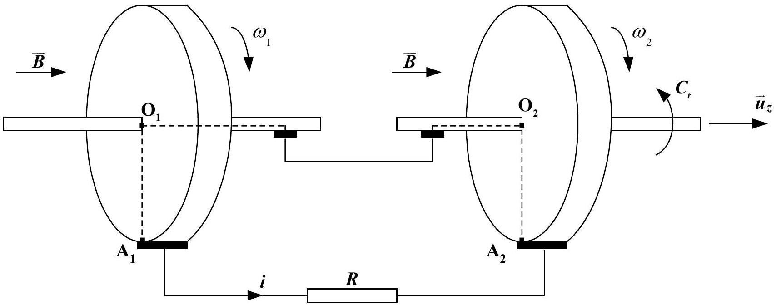
Fig. 1
- Forces électromotrices.
1.1 En utilisant la circulation du terme ( $\vec{v}∧\vec{B}$ ) le long du "rayon actif" $O_{1}{ A}_{1}$ (en pointillés sur la fig. 1) du premier disque, exprimer la force électromotrice $e_{1}$ induite sur ce rayon, en fonction $deω_{1},a$ et $B$.
Préciser clairement la convention utilisée pour définir $e_{1}$.
1.2. Conduire la même démarche pour le calcul de l'expression de la force électromotrice $e_{2}$ induite le long du "rayon actif" $O_{2}{ A}_{2}$ du deuxième disque, en fonction de $ω_{2},a$ et $B$, en précisant également la convention utilisée pour définir $e_{2}$.
1.3. Exprimer l'intensité induite $i$ parcourant la résistance $R$.
- Force et couple.
2.1. En déduire la force de Laplace $\vec{F_{L}}$ exercée sur le rayon $O_{2}{ A}_{2}$. Quel est son point d'application? La représenter sur un schéma.
2.2. Exprimer le moment de $\vec{F_{L}}$, noté $\vec{C_{L}}$, par rapport au centre $O_{2}$ du deuxième disque.
2.3. Exprimer puis calculer la vitesse de rotation $ω_{2}$ du deuxième disque, en régime permanent, en fonction de $ω_{1},C_{r}$, a et $B$.
2.4. En déduire la valeur maximale $C_{r\text{ max }}$ du couple résistant; la calculer numériquement.
A.N. : $B=1$ T
$$a=10 cm$$
$$ω_{1}=104,6rad/s$$
$$R=0,2Ω$$
$$C_{r}={10}^{−2} N.m$$
- A l'instant $t=0$, on supprime le couple résistant sur le deuxième disque et on maintient la vitesse de rotation du premier disque constante : $ω_{1}=ω_{10}=$ constante et $C_{r}=0$.
3.1. Déterminer $ω_{2}(t)$ en fonction du temps, si à $t=0,ω_{2}(0)=ω_{20}$
On posera $α={\left(\frac{a^{2}}{2}\right)}^{2}\frac{B^{2}}{RJ}$
A.N. : $J=2,5⋅{10}^{−2} kg⋅{ m}^{2}$
$$ω_{10}=104,6rad/s;ω_{20}=24,6rad/s$$
Tracer la courbe $ω_{2}(t)$.
3.2. Donner l'expression de la puissance des forces de Laplace sur le premier disque.
En déduire celle de la puissance mécanique instantanée $P_{m}(t)$ reçue par le premier disque, en fonction de $α,J,ω_{10},ω_{20}$ et $t$.
3.3. A partir de $P_{m}(t)$, exprimer l'énergie mécanique $W_{m}$ reçue par le système constitué des deux disques, pendant ce régime transitoire, et calculer sa valeur.
4. On suppose maintenant qu'à $t=0$, on annule le couple résistant sur le deuxième disque et on ne fournit plus de puissance mécanique à l'arbre du premier disque.
4.1. Ecrire les équations différentielles couplées concernant les vitesses angulaires $ω_{1}(t)$ et $ω_{2}(t)$ des deux disques.
4.2. En déduire les fonctions $ω_{1}(t),ω_{2}(t)$ et $i(t)$, d'abord littéralement puis numériquement si, à $t=0$, on a :
$$\left\{\begin{matrix}ω_{1}(0)=ω_{10}=104,6rad/s \\ ω_{2}(0)=ω_{20}=24,6rad/s\end{matrix}\right.$$
Représenter graphiquement l'allure de $ω_{1}(t),ω_{2}(t)$ et $i(t)$.
4.3. Calculer l'énergie dissipée sous forme de chaleur dans la résistance $R$, pendant ce régime transitoire, de deux manières différentes.
PROBLEME II - EFFET HALL
I. Etude de l'effet Hall en régime indépendant du temps
On considère une plaque rectangulaire d'épaisseur $h$ et de largeur $b$. Elle est réalisée dans un semiconducteur de type $N$ où la conduction électrique est assurée par des électrons mobiles dont le nombre par unité de volume est $n$. On notera par $e$ la charge élémentaire égale à $1,{6.10}^{−19}C$.
La plaque est parcourue par un courant électrique d'intensité $I$, uniformément réparti sur la section de la plaque avec la densité volumique $\vec{J}=J\vec{u_{x}},J>0$ (fig. 1). Elle est alors placée dans un champ magnétique uniforme $\vec{B}=B\vec{u_{z}}$ avec $B>0$ créé par des sources extérieures. Le champ magnétique créé par le courant dans la plaque est négligeable devant $\vec{B}$.
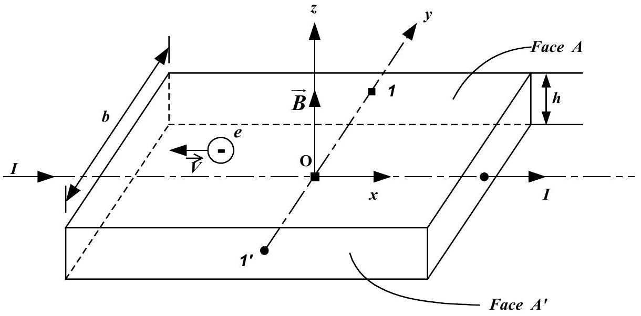
Fig. 1
On suppose qu'en présence du champ magnétique $\vec{B}$, le vecteur densité de courant est toujours égal à $\vec{J}=J\vec{u_{x}}$.
I. 1 Exprimer le vecteur vitesse $\vec{V}$ des électrons dans la plaque en fonction de $\vec{J},n$ et $e$. Montrer qu'en présence du champ magnétique $\vec{B}$ en régime permanent, il apparaît un champ électrique appelé champ électrique de Hall ${\vec{E}}_{H}=\frac{1}{ne}\vec{J}∧\vec{B}$.
Exprimer les composantes de ${\vec{E}}_{H}$.
I.2. On considère deux points 1 et $1^{′}$ en vis-à-vis des faces $A$ et $A^{′}$ de la plaque. Calculer la différence de potentiel $U_{H}=V(1)−V\left(1^{′}\right)$ appelée tension de Hall. Montrer que $U_{H}$ peut s'écrire :
$$U_{H}=\frac{C_{H}}{h}IB$$
Expliciter la constante $C_{H}$.
A.N. : Pour l'antimoniure d'indium $InSb C_{H}={375.10}^{−6}{ m}^{3}.C^{−1}$
$$\begin{matrix} & I=0,1 A \\ & h=0,3 mm \\ & B=1 T\end{matrix}$$
Calculer $U_{H}$ ainsi que la densité volumique $n$, en électrons $/m^{3}$.
I.3. On veut établir la loi d'Ohm locale, c'est-à-dire, la relation entre le champ électrique $\vec{E}$ dans la plaque et la densité du courant $\vec{J}$ en présence du champ magnétique $\vec{B}$.
Soit $\vec{E^{′}}=E^{′}\vec{u_{x}}$ la partie du champ électrique colinéaire à $\vec{J}$. On pose $\vec{J}=σ\vec{E^{′}},σ$ étant une grandeur positive.
Quelle caractéristique du matériau de la plaque $σ$ représente-t-elle ?
Montrer qu'en présence du champ magnétique, on a $\vec{J}=σ\left(\vec{E}−C_{H}\vec{J}∧\vec{B}\right)$.
I.4. Tracer dans un plan $xOy$ de la plaque les vecteurs $\frac{\vec{J}}{σ},\vec{E}$ et $C_{H}\vec{J}∧\vec{B}$ et les lignes équipotentielles en présence puis en absence de champ magnétique. Faire deux figures en vue de dessus par rapport à la figure 1 .
I.5 Soit $θ$ l'angle entre les vecteurs $\vec{J}$ et $\vec{E}$. Montrer que l'angle $θ$ ne dépend que de $B$ et du semiconducteur. Préciser le domaine de définition de $θ$ pour le semi-conducteur étudié.
I.6. On veut utiliser la plaque pour mesurer l'induction magnétique $B$, en mesurant la tension de Hall $U_{H}$. Il faut donc qu'en absence du champ magnétique $U_{H}(B=0)=U_{H0}=0$.
Pour cela, il faut souder deux fils conducteurs exactement en vis-à-vis. C'est un problème difficile, vu les dimensions de la plaque.
Proposer un schéma de montage, utilisant un potentiomètre, ainsi que le protocole expérimental qui permet d'avoir $U_{H0}=0$.
II. Régime variable dans la plaque
On considère une longueur infinie de la plaque selon l'axe des $x$. Elle est située dans un champ magnétique produit par des sources autres que le courant électrique dans la plaque et que l'on appellera champ magnétique extérieur. Ce champ magnétique extérieur varie dans le temps. Dans un premier temps, la plaque n'est connectée à aucun circuit électrique : on dit que le courant de commande est nul (fig. 2)
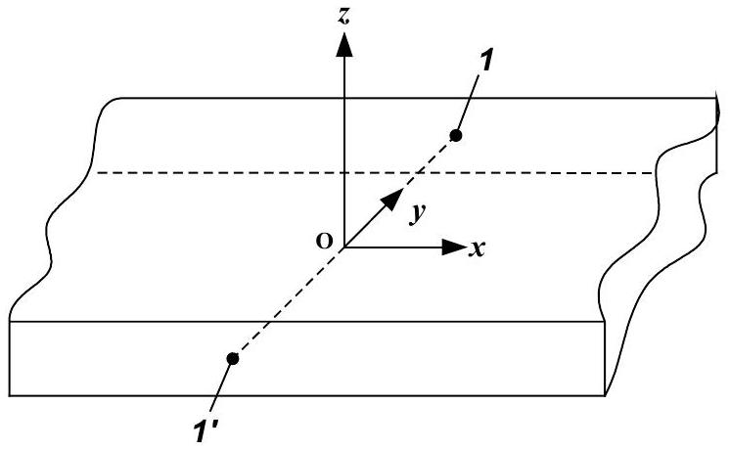
Fig. 2
On veut déterminer la densité volumique du courant électrique et le champ magnétique dans la plaque. On étudiera ensuite l'effet de ces courants sur la tension de Hall.
Soit $\vec{B_{e}},\vec{B}$ et $\vec{J}$ les champs suivants :
$\vec{B_{e}}=B_{e}(t)\vec{u_{z}}$ le champ magnétique extérieur,
$\vec{B}=B(y,t)\vec{u_{z}}$ le champ magnétique dans la plaque,
$\vec{J}=J(y,t)\vec{u_{x}}$ la densité volumique du courant électrique induit dans la plaque.
On considère cette fois que le champ magnétique créé par les courants volumiques de la plaque n'est plus négligeable. La densité volumique des charges électriques dans la plaque est nulle.
Les propriétés $ε_{0}$ et $μ_{0}$ de la plaque sont celles du vide.
II.1. Ecrire les quatre équations de Maxwell dans la plaque. On considère le régime quasistationnaire ; préciser l'approximation qui en découle.
II.2. En déduire $div\vec{J}$ dans la plaque.
II.3. Exprimer $rot\vec{J}$ en fonction d'une dérivée partielle de $\vec{B}$ en supposant que la loi d'Ohm locale établie en I.3. est toujours valable. De cette expression de $rot\vec{J}$ et de l'une des équations de Maxwell, déduire deux relations liant $B(y,t)$ et $J(y,t)$ ou leurs dérivées partielles.
II.4. En déduire l'équation aux dérivées partielles vérifiée par $J(y,t)$.
On se place en régime harmonique : $\vec{B_{e}}=B_{oe}\sqrt{2}cos⁡ωt\vec{u_{z}}$ et
$$\vec{J}=J(y)\sqrt{2}cos⁡(ωt+φ(y))\vec{u_{x}}$$
$A$ une fonction $A(y,t)=A(y)\sqrt{2}cos⁡(ωt+φ(y))=Re\left\{\sqrt{2}A(y)e^{jφ(y)}e^{jωt}\right\},$ on associe l'image complexe $\underline{A}(y)=A(y)e^{jφ(y)}$. Donc à $\frac{∂A}{∂t}$, on associe $jω\underline{A}$ et à $\frac{∂A}{∂y}$, on associe $\frac{d\underline{A}}{dy}$.
On pose $α=\sqrt{\frac{μ_{0}ωσ}{2}}$ et $k^{2}=jωμ_{0}σ$
II.5 Ecrire l'équation différentielle vérifiée par l'image complexe de la densité volumique de courant $\underline{J}(y)$.
A une date quelconque $t,J(y,t)$ est une fonction impaire de $y$. Donner la relation liant $J(−y)$ à $J(y)$, celle liant $φ(−y)$ à $φ(y)$ et celle liant $\underline{J}(y)$ à $\underline{J}(−y)$.
En déduire la solution $\underline{J}(y)$ de l'équation différentielle à une constante multiplicative près.
En raisonnant sur les symétries, justifier la parité de $J(y,t)$ par rapport à la variable $y$.
II.6. A partir de la solution $\underline{J}(y)$, donner l'expression de $\underline{B}(y)$. Quelle est la parité de cette fonction ?
Justifier qualitativement que $\underline{B}\left(±\frac{b}{2}\right)=B_{oe}$
En déduire l'expression complète de $\underline{J}(y)$ et de $\underline{B}(y)$.
II.7. On considère maintenant que la plaque est connectée à un circuit. Elle est traversée par un courant de commande constant d'intensité $I$ et de densité uniforme $\vec{J_{0}}=\frac{I}{hb}\vec{u_{x}}$ se superposant à la densité de courant calculée ci-dessus. Ce courant produit dans la plaque un champ magnétique ${\vec{B}}_{0}$.
Justifier que ${\vec{B}}_{0}=B_{0}(y)\vec{u} _{z}$.
Quelle relation lie $B_{0}(−y)$ à $B_{0}(y)$ ? Quelle est la valeur de $B_{0}(0)$ ?
Montrer que $\frac{dB_{0}}{dy}=μ_{0}J_{0}$. Exprimer alors $B_{0}(y)$.
II.8. Justifier que la tension Hall instantanée a pour expression :
$$U_{H}(t)=C_{H}\int_{−\frac{b}{2}}^{\frac{b}{2}}{ }\left(J_{0}+J(y,t)\right)\left(B_{0}(y)+B(y,t)\right)dy$$
Montrer que $U_{H}(t)=\frac{C_{H}}{μ_{0}}{\left[B_{0}(y)B(y,t)\right]}_{−b/2}^{+b/2}$ et exprimer la valeur efficace de la tension de Hall $U_{He}$ en fonction de $C_{H},n,I$ et $B_{oe}$. Proposer une conclusion.
III. Effet joule dans la plaque
Si les courants induits ne modifient pas la tension de Hall, par contre ils limitent le domaine de fonctionnement de la sonde de Hall. On est toujours dans le cas d'un régime harmonique pour le champ $\vec{B_{e}}=B_{oe}\sqrt{2}cos⁡ωt\vec{u_{z}}$ et la plaque est traversée par le courant de commande d'intensité $I$.
III.1. Exprimer la puissance $P_{T1}$ dissipée par effet Joule sur une longueur $ℓ$ de la plaque en fonction de $σ,I,h,b$, et $ℓ$, lorsque $B_{oe}=0$.
III.2. La loi d'Ohm locale établie en I.3. étant toujours applicable, montrer que la puissance moyenne $P(y)$ de l'effet Joule en un point quelconque de la plaque est égale à la somme $P_{1}+P_{2}(y)$ de la puissance $P_{1}$ de l'effet Joule dû à ${\vec{J}}_{0}$ et de la puissance moyenne de l'effet Joule $P_{2}(y)$ dû aux courants $\vec{J}$ induits dans la plaque.
III.3. Pour déterminer $P_{2}(y)$, on suppose que le champ magnétique créé par les courants induits dans la plaque est négligeable devant le champ magnétique extérieur ${\vec{B}}_{e}=B_{e}(t){\vec{u}}_{z}$.
Donner la relation liant $\frac{∂J}{∂y}(y,t)$ et $\frac{∂B_{e}}{∂t}$. En déduire $J(y)$, puis $P_{2}(y)$ en justifiant que $J(0)=0$.
III.4. Exprimer en fonction de $σ,B_{oe},h,b$ et $ℓ$ et de la fréquence $f$, la puissance moyenne $P_{T2}$ dissipée par effet Joule dû aux courants induits pour une longueur $ℓ$ de la plaque.
III.5. En régime stationnaire, la puissance totale $P_{T}=P_{T1}+P_{T2}$ sera dissipée vers l'extérieur par transfert thermique.
La puissance du transfert thermique est égale à $αSΔT$ :
$α$ est le coefficient de transfert thermique exprimé en $W⋅m^{−2}⋅{ K}^{−1}$,
$S$ est la surface d'échange entre la plaque et l'extérieur, $h$ étant négligeable devant $ℓ$ et $b$.
$ΔT$ est l'écart de température entre la plaque et l'extérieur.
En imposant $ΔT$, exprimer l'intensité $I$ du courant de commande en fonction de $α,ΔT,σ,b,h,f$ et $B_{oe}$.
III.6. On appelle $I_{st}$ l'intensité du courant de commande pour cette valeur de $ΔT$ lorsque le champ magnétique extérieur ${\vec{B}}_{e}$ est indépendant du temps ou nul.
Exprimer le rapport $\frac{I}{I_{st}}$, $I$ étant l'intensité définie à la question précédente.
AN : $h=3,{0.10}^{−4} m$
$$b=3,{0.10}^{−3} m$$
$$B_{oe}=0,10 T$$
$$α=40 W⋅{ m}^{−2}⋅{ K}^{−1}$$
$$ΔT=25 K$$
Pour In $Sb:σ=2,{0.10}^{4}{ s}^{s}m^{−1}$
Calculer la fréquence $f$ pour laquelle $\frac{I}{I_{st}}=0,5$.

